**智慧教学数据机房**

**建**

**设**

**方**

**案**

目录

一、 建设效果 3

二、 配置和预算清单 3

三、 建设内容 4

3.1智慧教学数据运行机房建设部分： 4

3.1.1、教学网络机房设计 4

3.1.2、整体方案介绍 5

四、 附件（主要设备参数和要求） 14

# 建设效果

本次智慧教学数据运行机房是建设智慧教学云数据中心，是智慧教学平台建设的基础平台部分，为全院智慧教学提供集中运算、存储以及云交换能力。本数据中心采用服务器集群和存储虚拟化、超融合技术对教学过程中产生的视频、评价等所有数据，提供处理运算、存储及云交换能力，同时用于存放运营商MCE服务器等设备，进行5G网络调配，还可以根据教学场景使用需求对教室统一调度和分配，对所有设备统一管控。建设内容包含教学网络机房的基础设施和支撑智慧教学平台服务器资源两部分，基础设施解决方案包括UPS供配电系统、制冷系统、机柜系统和环境监控系统，服务器资源包含教学所需要的服务器计算资源、数据存储资源、网络资源、网络功能虚拟化资源建设等。

# 配置清单

|  |  |  |  |
| --- | --- | --- | --- |
| **品类** | **产品名称** | **数量** | **单位** |
| 模块化机房 | 供电单元（UPS） | 1 | 套 |
| 备电单元 | 1 | 套 |
| 输入输出配电单元 | 1 | 套 |
| 机柜单元 | 7 | 套 |
| 精密制冷单元 | 2 | 套 |
| 动环管理单元 | 1 | 套 |
| 本地触屏显示单元 | 1 | 套 |
| 气体消防单元 | 1 | 套 |
| 超融合一体机硬件 | 超融合一体机 | 5 | 台 |
| 机械硬盘4T | 30 | 块 |
| 固态硬盘-960G-SSD | 10 | 块 |
| 万兆多模-850-300m-双纤 | 20 | 个 |
| 超融合底层交换系统 | 万兆交换机 | 4 | 台 |
| 万兆多模-850-300m-双纤 | 36 | 个 |
| 千兆交换机 | 2 | 台 |
| 超融合软件系统 | 云计算管理软件 | 20 | 套 |
| 计算服务器虚拟化软件 | 20 | 套 |
| 网络虚拟化软件 | 20 | 套 |
| 虚拟存储软件 | 20 | 套 |
|  | | | |

# 建设内容

## 3.1智慧教学数据运行机房建设部分：

对于覆盖医院所有教学场地，全部纳入智慧教学平台统一管控及调度，目前医院现有的平台运行支撑环境严重不足，为保障医院智慧教学平台的稳定、高效、不间断运行，需规划建设高标准、模块化化中心信息机房。主要包括：

### 3.1.1、教学网络机房设计

针对本次项目的需求和设计原则，基础设施解决方案——模块化机房拓扑图如下：

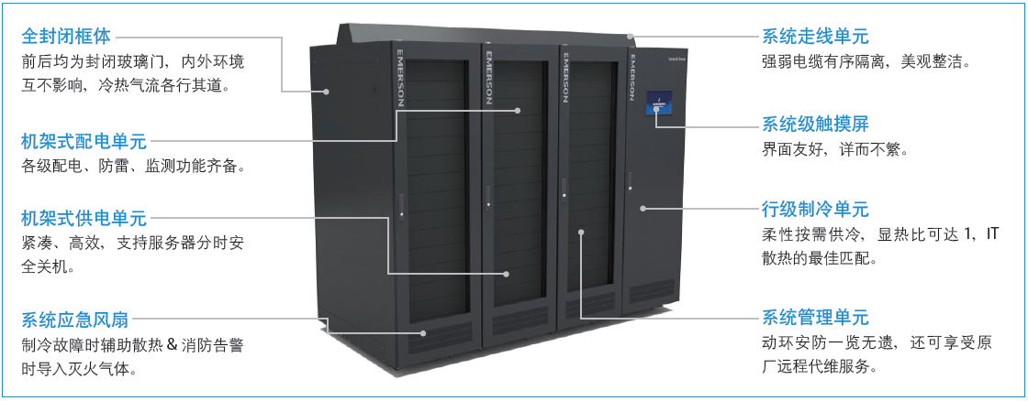

模块化机房示意图

服务器存储资源解决方案拓扑图如下：

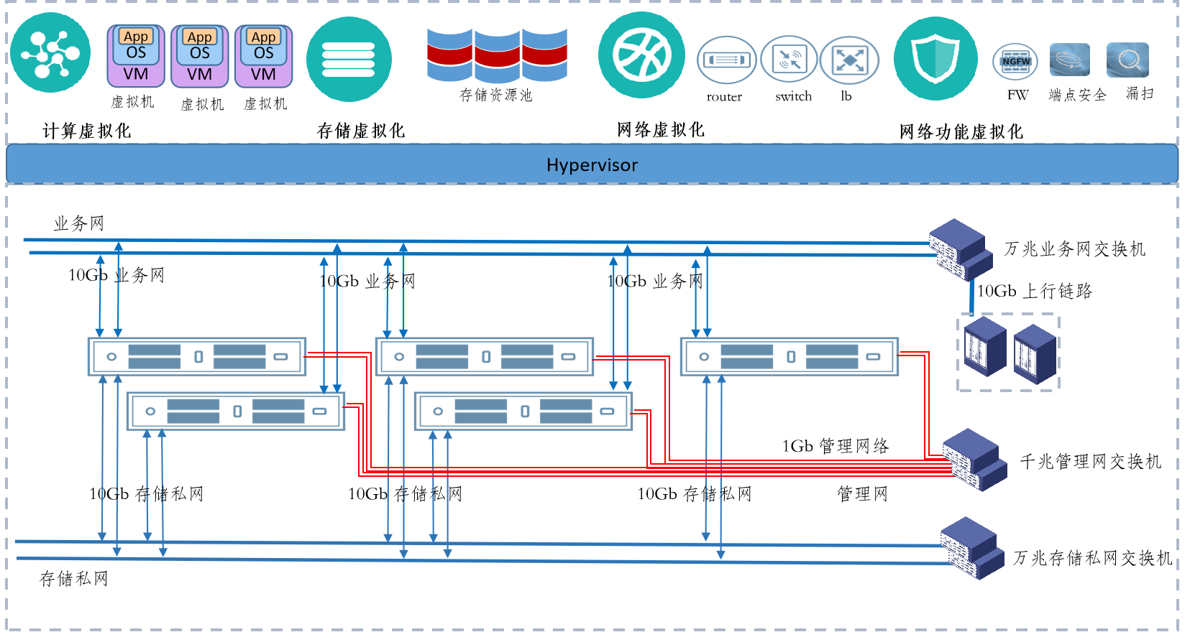

### 3.1.2、整体方案介绍

#### 3.1.2.1、基础设施——模块化机房

本次机房面积约25平方米，需要一款机房基础设施一体化建设解决方案产品。

模块化机房整体解决方案由全封闭柜体、机架式配电单元、机架式供电单元、系统应急风扇、系统走线单元、系统级触摸屏、行级制冷单元和系统管理单元等部分组成。

模块化机房方案可为我院教学信息化提供以下优势：

* 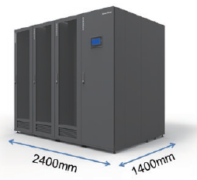**高度整合**

纯IT机柜风格，风火水电All in One，把机房要素封装于3.4m2 的紧凑空间(1 拖3)：

* 风（精密空调、应急风扇）
* 火（密闭系统防火、烟温感探火、气体灭火）
* 水（防潮、漏水检测）
* 电（不间断供电、各级配电、原厂电池模块）
* 土（全封闭19’机柜包、柜内纵横理线、柜外双通道走线）
* 环（系统管理单元、可选配的USB摄像头）
* IT 带外管理（可选配MPU KVM、DSView）
* 服（远程代维服务）
* **环境和谐**

凭借全封闭架构，系统内外环境互不干扰：

* IT运行环境无潮气、灰尘影响，提高了业务稳定性，减少了设备故障几率
* 对外部人员环境几无噪音和电磁辐射干扰，人机和谐共处，无需另觅独立机房
* 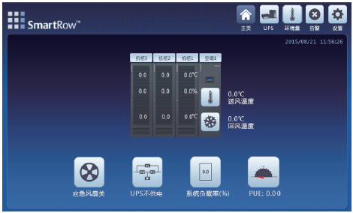**界面友好**

系统级本地提供触摸操作管理界面，充分满足了教学信息化管理在机房本地一目了然、抓大放小地管理系统全局的需求，还大大提高了系统的外观档次。

* **移动掌控**

****可通过Android版APP进行移动管理：

* 顺应移动互联网向社会各领域渗透的发展趋势，迎合新生代机房使用的典型诉求
* 变被动接收告警为主动、随时可查机房状态，消除因长时间未获知短信告警而带来的莫名焦虑，提升教学信息化的管理档次，直观清新的APP界面带来更好的互动体验
* **应急无忧**

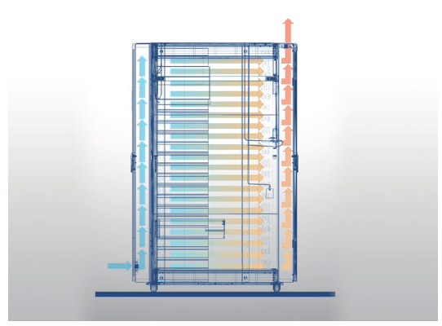全封闭系统+应急风扇独一无二的设计理念带来：

* 应急散热——减轻对空调发生故障后系统内部热量淤积的忧虑
* 消防联动——如发生火情而又没有选配消防插框，可通过应急风扇导入外部消防气体并排出内部废气
* **节能降耗**

凭借以下技术和理念，**模块化数据中心**的PUE（以微模块轮廓为界；负载率60%~100%）低至1.4以下：

* 变频制冷——根据系统内部热负荷波动而实时调节冷量，大大减少压缩机频繁启停造成的冲击能耗
* 全封架构——只冷设备，不冷环境，精确制冷；冷热隔离，回风更热，提升能效
* 高效供电——CQC节能认证，双变换效率94%以上
* **减免工程**

模块化机房整体解决方案对机房选址、装修工程的要求降至最低：

* 兼容上下走管——无需铺设静电地板、无需对楼面做保温处理，降低对机房层高要求
* 全封闭高集成——减免机房新风、门窗严格密封、高照度照明、走线桥架的需求
* **灵活匹配**

模块化机房整体解决方案应可以涵盖从 1拖1 ~ 2拖8 多种标准配置，颗粒度极为丰富，可做到“**产品理念标准化，机房交付定制化**”。

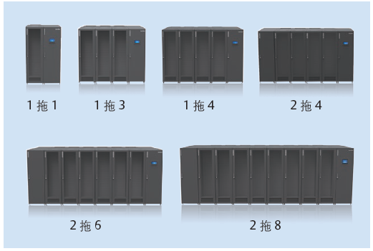

* **风格统一**

无论机房规模多大，也无论机房建设模式是分期扩容还是一步到位，模块化机房整体解决方案都能让机房始终保持纯粹的IT机柜阵列风格，赋予机房整洁优雅的高科技形象。

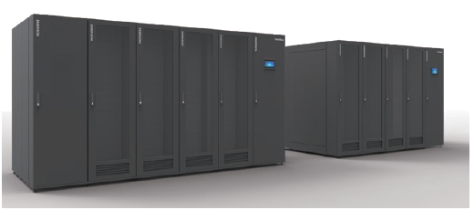

##### 

##### UPS及供配电系统（ITA2 20K UPS）

本次方案中，微模块内包含1台ITA系列机架式20KVA UPS。ITA2 20KVA UPS是双变换在线式智能化正弦波不间断电源系统，可为使用者的精密仪器设备提供可靠、优质的交流电源，采用模块化设计，可以根据我院教学需求装配为塔式或机架式，兼容三三和三单两种机型，适用于中小型数据/通信机房、计算机中心、网络间、通信系统、自动控制系统和精密仪器设备等应用场合的不间断交流供电。

##### UPS及供配电系统

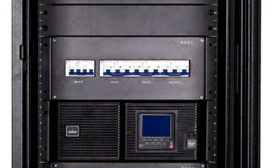

标配输入输出配电模块（UPD）4U

并为UPS选配通信卡，使UPS可通过RS-485串行总线接入SmartRow的系统管理单元：

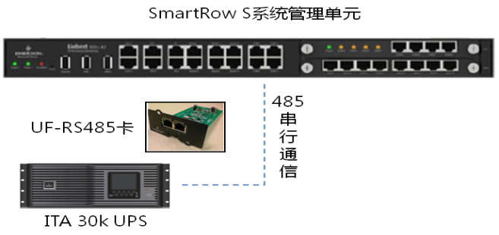

##### 空调系统

本次设计中，每套模块化机房配备2台专用行间空调，空调专为模块化机房冷却而设计，采用变频压缩机技术，水平送风背回风的气流组织，对环境具有高精度控制。同时具有高可靠性，节能性等特点。能保证敏感设备、通信设备和计算机等精密设备拥有一个合理的运行环境。

##### 监控系统

为满足数据中心对UPS、空调等智能设备，对温湿度、烟雾探测等环境量、对门禁系统和对视频监控系统的一体化管理，SmartRow微模块内包含1套RDU监控平台。

RDU机房监控系统是新一代数据机房一体化集中监控系统。最完整的RDU监控系统可以包括三大部分:RDU-M、RDU-A和RDU-SIC，它可以集中监控和管理配电设备、UPS、空调、智能门禁、视频监控等智能设备的运行状态以及温度、湿度、烟雾、水浸、红外、门磁等环境量和开关量信号采集，同时也可以通过定制协议开发接入第三方智能设备。

该系统可以满足网络接入间、中小型数据机房及分布式数据中心等多种应用场景的需求，提供灵活多样的一体化机房监控解决方案。

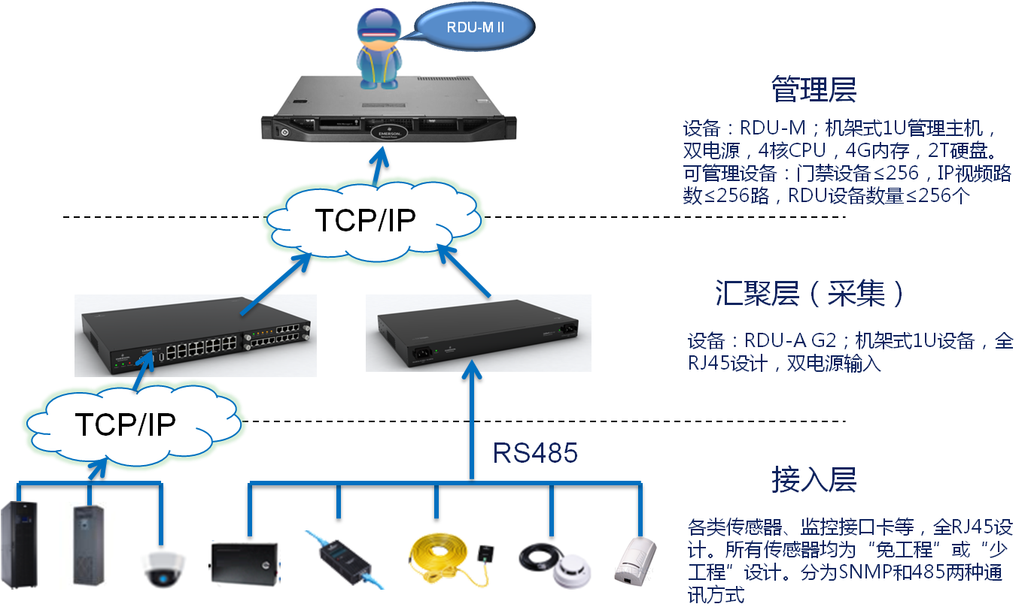

#### 3.1.2.2、服务器存储资源解决方案

通过各个维度对目前主流的业务承载方案进行调研了解，现拟将采用目前业内先进的超融合技术来进行业务系统承载平台的建设。以满足未来业务发展的需要。超融合技术可为我院智慧教学平台建设带来以下好处：

* 满足业务高可靠性要求

数据底层提供了多重技术保障数据可靠，比如数据多副本，每个数据写入磁盘时都会在多台主机写多份；同时平台还提供内置备份功能，可以在本地或者异地的其他存储空间保留备份数据；对于数据更加敏感的业务，提供内置CDP（Continuous Data Protection：持续数据保护）功能，能够为虚拟机提供最小粒度为秒级的持续数据保护，平台内可以实现规定时间内任意一秒的数据恢复。

除此之外，动态资源调度、动态资源添加、故障虚拟机迁移（HA）等机制，能够有效保护业务系统稳定运行。即使在出现了极端情况下，例如某台服务器出现故障，相关业务也会通过故障HA机制，在几分钟内将虚拟机在其他服务器上拉起，保证业务稳定运行。

* 统一高效的业务平台管理

超融合系统具备一整套完整的管理系统，通过统一的管理平台，能够直接对所有业务系统进行统一管理。同时管理平台通过图形化界面直接操控，无需繁琐的编程进行运维管理。业务上线后，通过基础的培训即刻管理整个云平台，真正实现运维管理的极简。

此次方案采用5个节点超融合一体机构建智慧教学5G业务基础平台，实现教学所需的服务器计算资源虚拟化、存储资源虚拟化、网络资源虚拟化和网络功能虚拟化，将业务所需的所有资源整合成一个高度耦合的、极简、高性能、高稳定性的超融合资源池平台，平台可根据业务规模进行横向扩展和弹性伸缩，同时平台朗阔了当下数据中心基础平台建设所需的所有组件，可按需进行业务扩展，对超融合建设方案实现效果阐述如下：

##### 服务器虚拟化（超融合）技术

超融合基础架构在同一套单元设备（x86服务器）中，不仅仅具备计算、网络、存储和服务器虚拟化等资源和技术，而且还包括缓存加速、重复数据删除、在线数据压缩、备份软件、快照技术等元素，而多节点可以通过网络聚合起来，实现模块化的无缝横向扩展（scale-out），形成统一的资源池。具体内容如下：

√物理资源完善与整合：私有云aCloud资源池平台将现有硬件平台进一步整合，对上层应用软件来说，屏蔽对底层硬件资源的可见性，直接为使用者以服务目录的方式分配虚拟机、虚拟网络、分布式存储、安全资源、镜像资源等，通过统一的自服务申请与审批、计量计费、权限管理、日志审计、桌面虚拟化的行为审计和管控等；

√虚拟资源池按需分配：通过服务器虚拟化、分布式存储、虚拟机网络、网络功能虚拟化技术，真正形成计算、存储、网络、安全的的建设，资源对上层都是可见的，并且可以划分成更细小的服务单元，可以按照组织、部分、租户等不同维度进行资源的使用，私有云平台可以想使用者提供包括云主机、云存储（块、文件、对象）、网络、安全、系统镜像、自动化部署安装、故障重建、统一化管理等功能，并通过管理平台将这些资源进行系统的认证和鉴权、调度、分配和分发部署等；

√业务系统的自动化部署。将特定规格的虚拟机、存储、数据库、中间件等事先编排成模板，用户可以通过自助菜单申请应用资源环境，实现应用的快速部署。

√实现私有云平台系统的统一登录认证、攻击防御、数据传输、存储保护、日志审计等全过程管理行为，并配合边界隔离（硬件或软件）、病毒检测、实时监控等安全运维措施，实现端到端的安全运维体系。

**虚拟机快速备份技术**

传统快照备份，主要存在如下问题：

* 多次备份后，由于快照的原因，导致源镜像读写性能下降，且这种影响不可恢复
* 删除备份并不能立即释放空间，导致生产环境存储和备份存储空间大量浪费
* 受以上两个原因影响，备份时间长，备份策略的多样性有局限性

在超融合平台上备份操作非常简单:

* 通过简易操作即能新增一个符合用户业务特征的备份策略
* 提供按周、按天、按小时的自动备份周期，根据实际业务需求灵活配置
* 提供自动清理备份功能，最大限度节省备份存储空间
* 无须安装插件，简单易用

当一个虚拟机的多个磁盘镜像、或者多个虚拟机的磁盘镜像有相关性时，快速备份还提供多磁盘数据一致性检查，比如在数据库的应用场景中，数据库（SQL Server、Oracle）的数据盘、日志盘，必须保持备份时刻的一致性，否则当恢复备份时，会由于不一致导致恢复的Oracle系统仍然不可用，而通过快速备份可保障数据库数据的多个磁盘在恢复时，保持数据的一致性。

**虚拟机热迁移**

* 通过热迁移可以实现虚拟机的在线动态迁移, 保证业务连续性
* 零宕机时间: 进行计划内硬件维护和升级迁移工作负载，业务不中断
* 支持带存储的热迁移和跨集群的热迁移

**虚拟化HA**

* 实现整体数据中心业务高可用，无需使用昂贵、复杂的传统集群解决方案
* 最大限度地减少硬件、软件故障造成的业务中断时间
* 提高整个基础架构范围内的保护力度

**虚拟机故障自动重启**

主机根据虚拟机发出的心跳、磁盘IO、网络流量状态，判断虚拟机的Guest系统是否无响应了，持续数分钟后，可认为该虚拟机发生了黑屏或者蓝屏，将该虚拟机执行HA操作，关机并重启。

**动态资源调度DRS技术**

* VM无需安装代理程序，即可实现动态资源调度功能
* 设置阈值，在一定的时间内，当（CPU和内存）利用率超出范围后，触发虚机位置调度
* 调度方式分为手动和自动两种方式
* 集群业务负载自动均衡，降低集群内高负载的主机资源利用率

**动态资源扩展DRX技术**

* DRX功能，可以自动热添加vCPU、vRAM，业务不会中断。
* DRX功能对软件架构无要求，适用于所有应用对应的虚拟机。

##### 存储虚拟化技术

在本次数据中心建设方案中，采用分布式存储技术构建统一的存储资源池，可以形成可横向扩展（Scale-out）的云计算基础架构。在业务应用区部署存储方案，运行在这种架构上的云主机不仅能够象传统层次架构那样支持动态资源调度（DRS）、快照等，而且数据不再经过一个复杂的网络传递，性能得到显著提高。由于不再需要集中共享存储设备，整个云平台基础架构得以扁平化，大大简化了IT运维和管理。利用存储方案构建云平台存储资源池，有效利用服务器资源，降低能源消耗，帮助企业实现IT环境的节能减排。

**数据保护和高可用性**

在可靠性方面，虚拟化存储没有采用传统FC存储的raid方式，而是把每份数据copy成多份副本进行多副本存储，服务器只需要以常规手段挂载硬盘，虚拟化存储平台会把数据、在不同的物理服务器硬盘里创建2个到3个一样的副本。而且，每一次数据的变化，都会通过网络，同时在存储虚拟化中的所有副本里进行同步，从而确保数据的一致性。这样做的好处非常明显，多副本的同步存储方式，能够在最大程度上确保数据的互备效果，从而低成本的实现存储的高可靠。

由于存储虚拟化采用副本方式保存数据，支持2-3份副本。当物理硬盘出现故障的时候，存储则会被重新指向另外一个健康的副本，整个过程是毫秒级的切换,对用户来讲基本是无感知的。

如果不幸遇上了物理主机或者是网络故障，整个虚拟化平台可以完成分钟级的切换，业务系统或者网络设备的虚机可以快速切换到另一台服务器拉起，几分钟就能恢复正常运作，而存储的指向仍然保持了同步，这样就比传统方式的业务恢复速度快了很多。

磁盘长期运行导致损坏这是不可避免的。对于这个问题，我们将在集群中构建一些全局热备盘，当某一块磁盘或者某几块磁盘出现故障，系统可以第一时间替代故障磁盘，实现快速的磁盘自动化替换，不需要人工操作。降低磁盘故障带来的风险，提高数据的可靠性。

**高性能SSD缓存技术**

由于传统的sas盘、sata盘的性能只有7200转，iops达不到众多应用系统的相关性能要求。所以，存储虚拟化在硬件架构上会要求采用SSD双缓存方式，读和写都使用独立的SSD硬盘来实现，借助于SSD的高效缓存技术，可以以较低的成本获得非常高的IO性能。此外，通过算法优化，业务系统所请求的数据、绝大部分情况下都会直接读取到本地磁盘上的副本，从而使得存储的响应速度大幅提升，明显提升整体存储的IOPS性能。

##### 网络虚拟化技术

服务器虚拟化技术的出现使得计算服务提供不再以主机为基础，而是以云主机为单位来提供，同时为了满足同一物理服务器内云主机之间的数据交换需求，服务器内部引入了网络功能部件虚拟交换机，如下图所示，虚拟交换机提供了云主机之间、云主机与外部网络之间的通讯能力。

网络虚拟化，通过提供全新的网络运营方式，解决了传统硬件网络的众多管理和运维难题，并且帮助数据中心操作员将敏捷性和经济性提高若干数量级。

网络虚拟化方案通过和服务器虚拟化相结合，在虚拟机和物理网络之间，提供了一整套完整的逻辑网络设备、连接和服务，包括分布式虚拟交换机、虚拟路由器、虚拟下一代防火墙、虚拟应用交付、虚拟端点安全、平台入侵防御、风险扫描、漏洞检测、W EB 应用防护等虚拟网络、安全设备；然后，还可以支持VXLAN等增强网络协议，实现和物理网络的无缝对接，简化网络的配置管理；此外，还可以通过虚拟化管理平台，实现网络拓扑部署、网络故障探测等网络管理功能。

##### 持续数据保护技术

目前，普通备份通常为小时级别，意味着业务故障恢复时间时至少需要丢失一个小时的数据，这对用户的一些关键业务而言是不可接受的。特别是某些重要的业务系统需要实现更细粒度的备份，例如数据的丢失时间RPO需求为分钟级或秒级，为了满足这种需求就需要对业务进场持续数据保护。

持续数据保护技术是IO级别的高级备份技术，记录客户的每一次数据改动。对指定虚拟机开始实时数据保护，通过IO镜像方式跟踪记录虚拟机IO变更情况，当虚拟机数据丢失或故障时，可使用备份的任意历史时间点进行恢复。通过零丢失的数据恢复实现业务保护。

# 附件

|  |  |  |  |  |
| --- | --- | --- | --- | --- |
| **品类** | **产品名称** | **产品说明** | **数量** | **备注** |
| 模块化机房 | 供电单元（UPS） | 40 kVA UPS单元 | 1套 |  |
| 备电单元 | 电池容量应支持为20kW负载提供不少于30min的后备时间; | 1套 |  |
| 输入输出配电单元 | 配电单元采用19英寸机架式安装设计，具备微模块总输入空开、UPS输入空开、空调空开、UPS输出空开、分路配电空开（不少于16路）、防雷模块和智能电表 | 1套 |  |
| 机柜单元 | 宽度600mm，高度2000mm，深度≤1400mm | 7套 |  |
| 配备两条竖直安装型PDU(每条PDU配备不少于21位IEC C320 C13插座和不少于3位IEC C320 C19插座） |
| 精密制冷单元 | 最大制冷量≥12kW风量≥2700m3/h宽度600mm，高度2000mm，深度与机柜单元相同 | 2套 |  |
| 动环管理单元 | 动环管理单元所包含的监控采集器应采用B/S架构，内置Web Server功能；应可从公用互联网免费下载微模块厂家发布的iOS或Android版移动监控APP | 1套 |  |
| 本地触屏显示单元 | 触屏尺寸不小于7英寸 | 1套 |  |
| 气体消防单元 | 19英寸机架式设计；采用七氟丙烷（FM200），其剂量和喷射时间应满足微模块内部空间气体灭火设计浓度和浸渍时间的要求；具备公安部消防产品认证 | 1 |  |
| 超融合一体机硬件 | 超融合一体机 | CPU≥Gold 5120*4 ；内存≥256G;24*SATA/SAS盘位;2*128G系统盘;6个千兆电口，4个万兆光口 | 5台 | 此次项目配置5台4路服务器组建云平台资源池，后续按需扩容 |
| 机械硬盘4T | 企业级机械硬盘,SATA接口，3.5寸 | 30块 | 每台服务器配备6块4T机械盘，云平台内数据采用双副本机制提供可靠分布式存储，该平台可用存储空间为60TB |
| 固态硬盘-960G-SSD | SATA接口，2.5寸 | 10块 | 每台服务器配备2块960G-SSD缓存盘，用于提高平台IO |
| 万兆多模-850-300m-双纤 | SFP+万兆多模光模块，速率：10Gb/s，波长：850nm，传输距离：0.3km，双LC接口 | 20个 | 每台服务器配备4个万兆SFP+模块，用于连接万兆交换机。 |
| 交换机 | 万兆交换机 | 提供24口万兆SFP+接口 | 4 | 支持虚拟化堆叠；下行10G接口连接5台超融合一体机，上行10G接口连接核心交换机 |
| 万兆多模-850-300m-双纤 | SFP+多模光模块，速率：10Gb/s，波长：850nm，传输距离：0.3km，双LC接口 | 36个 | 用于交换机下行接口连接服务器，上行连接核心交换机，以及交换机之间级联 |
| 千兆交换机 | 提供24个千兆RJ45接口 | 2台 | 用于连接超融合平台管理网 |
| 超融合软件 | 云计算管理软件 | 含虚拟资源池统一管理，虚拟机备份与恢复，应用监控，数据库服务，工单审批，多租户管理，自服务页面等云功能。 | 20套 | 按照物理CPU计数 |
| 计算服务器虚拟化软件 | 服务器虚拟化，HA高可用，虚拟机优先级控制，产品特性功能更新模块。 | 20套 | 按照物理CPU计数 |
| 网络虚拟化软件 | 网络虚拟化，所画即所得的快速网络部署，虚拟交换机，虚拟路由器，软件平台升级更新。 | 20套 | 按照物理CPU计数 |
| 虚拟存储软件 | 存储虚拟化，存储多副本，高性能读写缓存，存储弹性扩展，数据故障切换，磁盘故障告警，软件平台升级更新。 | 20套 | 按照物理CPU计数 |